一、

1.js作用域

全局作用域 函数作用域 (es6有块级作用域)

2.let var区别

let是块级作用域

let声明的变量不存在变量提升，只能先声明后使用

let不允许在同一个作用域内重复声明同一个变量

let所在块级作用域形成暂时性死区(TDZ)

3.http状态码

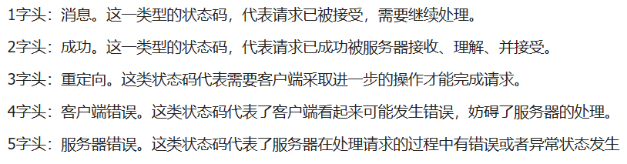

4.跨域

JSONP 代理 添加响应头(Access-Control-Allow-Origin) CORS domain

5.cookie localstorage sessionStorage

<https://www.cnblogs.com/minigrasshopper/p/8064367.html>

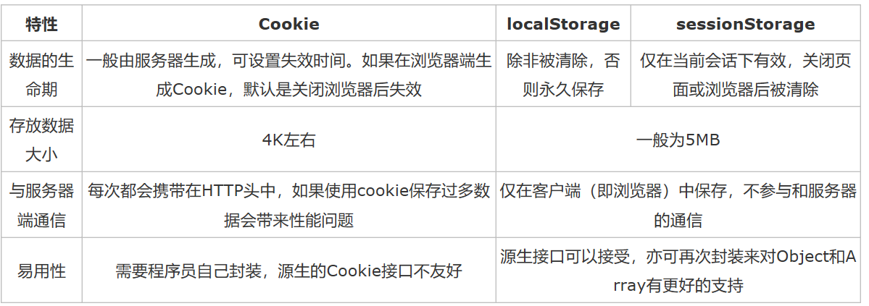

6.垂直水平居中

固定宽高：

margin:auto+绝对定位

绝对定位+margin负值

不定宽高

transform

table-cell

flex

7.reduce

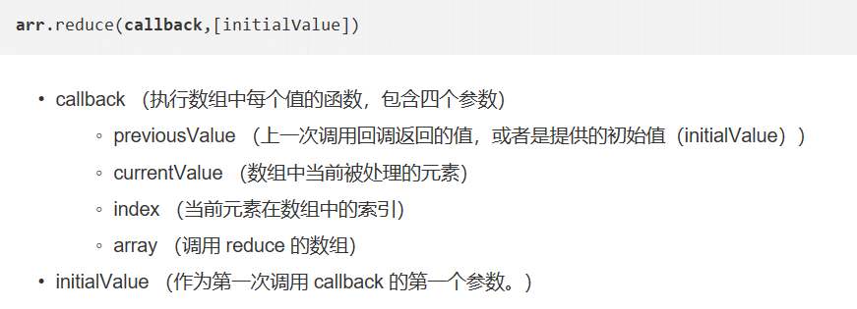

作用：

使用reduce代替map和filter 只迭代一次

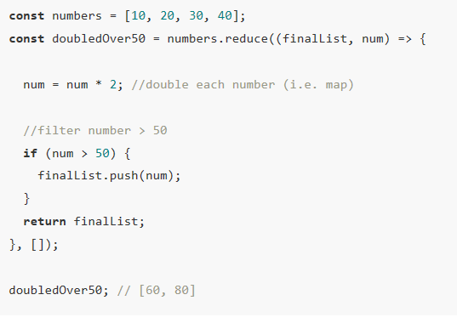

使用reduce检测括号是否对齐封闭

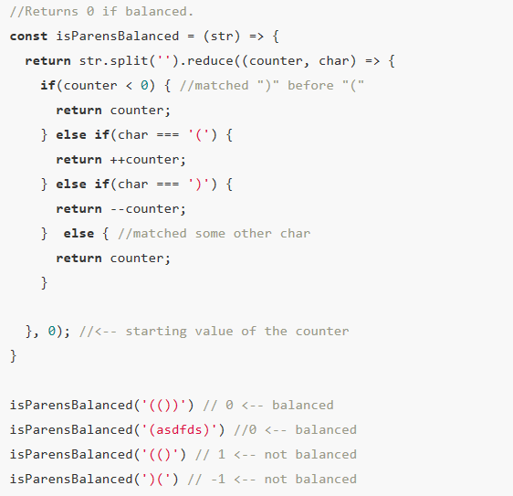

使用reduce计算数组中的重复项

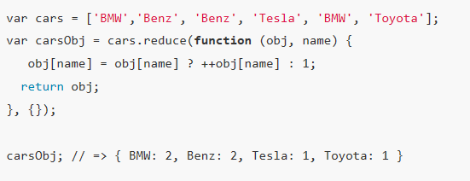

8.对象解构 数组解构 作用

移除对象多余属性



交换变量的值

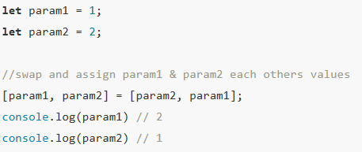

从函数接收和分配多个值

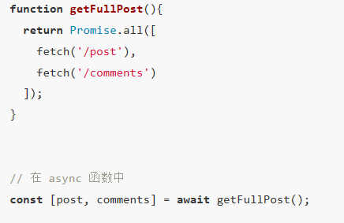

9.AMD CMD

AMD Asynchronous Module Definition 异步模块定义 在浏览器端模块开发的规范 requireJS

CMD Common Module Definition 通用模块定义 SealJS

10.原始值不可改变

var str="hello";

str.toUpperCase();

console.log(str);//str

11.form

get/post get的数据附加在url中 post传输数据量大 比get更安全

autocomplete自动填充

novalidate禁用浏览器默认验证

12.变量提升

变量声明会提升 变量初始化不会提升

13.calc()

.child1{height: calc(200\*0.3px);background: #f00;margin-top: calc(200\*0.7px);}

二、布局

1.子元素在父元素底部

方法1：绝对定位

方法2 display:flex;align-items:flex-end;